**Fase 1: Planificación**

**Proyecto: Administrador de Proyectos**

**Fundamentación:**

Esta aplicación está dirigida a empresas, instituciones académicas y incluso el uso personal, ya que presenta una organización para las necesidades laborales de cada persona o grupo de personas que requieran de hacer un proyecto, la aplicación tiene como objetivo principal facilitar la labor de desarrollar y gestionar este mismo, brindando una mejor estructuración para las tareas o necesidades de un trabajo o proyecto.

la aplicación esta diseñada para adaptarse a una ampla gama de usuarios y escenarios. Como en el ámbito personal, ofrecemos una plataforma para usuarios que deseen gestionar sus proyectos de manera más organizada y eficiente, así como para grupos que necesiten colaborar en tareas comunes

en entornos laborales e institucionales, esta herramienta se puede convertir en un recurso valioso para supervisores, profesores, lideres de equipo etc. brindándoles el facilita miento de administrar múltiples proyectos simultáneamente. a través de funciones como poder asignar tareas y poner límites de tiempo de entrega, también comunicarte con los integrantes básicamente facilita la coordinación y el seguimiento del progreso de los proyectos

aunque existen herramientas similares en el mercado, nuestro proyecto se distingue por su enfoque en la usabilidad, la versatilidad y la innovación ya que queremos ofrecer funciones nuevas y una experiencia de usuario mejorada que se adapte a las necesidades de los diferentes usuarios

la aplicación va a beneficiar a una amplia variedad de usuarios al proporcionar una plataforma centralizada y versátil para la gestión de proyectos, contribuyendo a la mejora de la productividad, la eficiencia y la colaboración de diferentes contextos laborales y educativos

**Los posibles usos pueden ser:**

-En caso "personal", una persona puede hacer uso de esta aplicación para tener una mayor organización y optimización en su proyecto, también puede crear grupos de proyecto con el fin de añadir participantes y así gestionar proyectos grupales.

-En caso "laboral" o "institucional”, esta aplicación se puede adaptar a esos términos, ya que, un superior (jefe en ambiente laboral o profesor en ambiente institucional) podrá tener permisos para entrar a cada grupo de proyectos, evaluarlos, establecer límites de tiempo, cantidad de miembros por proyecto, objetivos y realizar comentarios sobre los mismos.

**Requisitos:**

* Para la realización del proyecto se tendrán en cuenta estos requisitos indispensables:
* Lenguajes de programación (Javascript, HTML, CSS, MySQL)
* Servicios de Base de Datos (SQL server)
* APIs
* Librerias
* Frameworks (React, Tailwind)
* Dispositivos

**Mercado:**

En el mercado existen varias aplicaciones que brindan un servicio parecido al que nosotros ofrecemos. como "Trello", que es la aplicación en la que nos queremos basar, es una aplicación que nos permite crear y compartir tareas, o como Classroom, que es más para un uso institucional el cual permite dar tareas y tener control estudiantil, o Github que es para un uso laboral que brinda múltiples interacciones a los usuarios para que puedan editar y controlar códigos de programación.

Nosotros realizamos este proyecto de aplicación con el fin de innovar en el marcado con funciones nuevas y mayor comodidad para los futuros usuarios.

**Usuarios:**

Esta aplicación beneficia a sus usuarios al proporcionar una plataforma centralizada para organizar, comunicar y dar seguimiento al progreso de los proyectos. Facilita la asignación de tareas, la gestión de recursos y el control de los costos, también mejora la colaboración y la comunicación entre los miembros del proyecto. Además, ofrece funciones para documentar información importante y almacenar los archivos, lo que resulta en una mayor productividad y mejores resultados para los proyectos.

Esta aplicación también beneficia a empresas e instituciones escolares al permitir que líderes de equipo o profesores administren proyectos de manera eficiente. Les proporciona herramientas para supervisar el progreso, asignar los recursos, evaluar el desempeño, facilitar la colaboración y gestionar múltiples proyectos simultáneamente. Esto contribuye al éxito general de los proyectos y al logro de los objetivos establecidos por los mismos.

**Línea de tiempo de producto:**

**Servicio de base de datos**: De esta seccion de encargaran 2 miembros del grupo.

**Front-end**: De esta seccion de encargaran 2 miembros del grupo.

**Back-end**: De esta seccion de encargaran 2 miembros del grupo.

**Implementacion de APIs**: De esta seccion de encargaran 2 miembros del grupo.

**Estructura y documentación**: De esta seccion de encargaran 3 miembros del grupo.

**Objetivos:**

1. **Desarrollar una aplicación funcional**

* Implementar un sistema de registro y autenticación para garantizar la seguridad de los usuarios (sin errores)
* Crear una interfaz intuitiva y fácil de usar que permita a los usuarios navegar y utilizar las funciones de la aplicación sin dificultad

1. **implementar funciones básicas**

* permitir la creación y administración de proyectos individuales y grupales, con la capacidad de asignar tareas y establecer fechas de entrega ,etc

1. **Mejorar la gestión de proyectos:**

* Buscar mejorar la gestión de proyectos al proporcionar una estructura organizativa y herramientas de colaboración que faciliten la asignación de tareas , el seguimiento progreso y la comunicación entre los miembros del equipo

1. **mejoras continuas:**

* poder implementar actualizaciones regulares para introducir nuevas funciones y mejorar la experiencia del usuario con el tiempo.
* Recopilar comentarios de los usuarios y realizar ajustes en base a sus necesidades y preferencias para ir mejorando la aplicación

1. **Adaptación a diferentes contextos laborales y educativos:**

* El objetivo de la aplicación es ser versátil y adaptable para satisfacer las necesidades de todos los usuarios , incluyendo tanto entornos laborales como educativos.

**Estimación de tiempo:**

-Se estima que este proyecto se podrá realizar en un lapso de 7-8 meses.es importante tener en cuenta que este plazo podría variar en función de varios factores, como la complejidad de las tareas, la disponibilidad de recursos y cualquier imprevisto que pueda surgir durante el desarrollo de el proyecto

**División de tareas:**

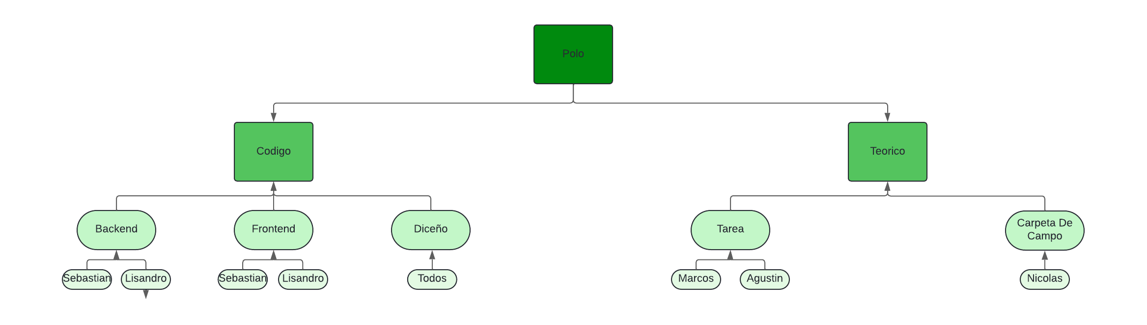

**Alumnos encargados:**

* Sebastián Galarza.
* Agustín Lehmann.
* Marcos Introcaso.
* Lisandro Alegre.
* Nicolas Zanella

**Curso:** 7°4